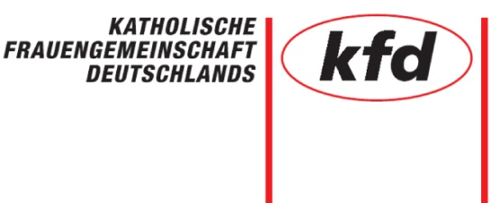
Jahresprogramm 2026
der Montagsgruppe St. Kunigunde
Bitte den Jahresbeitrag von 36.- bis zum 28.2.26 auf das kfd-Konto überweisen: IBAN DE 03 4805 0161 0024 1747 65 Bitte deinen Namen mit angeben!

Januar – Montag 12.01. um 19.00 Uhr Neujahrstreffen im Gemeindehaus zum Thema: „Gehe wohl behütet und gut beschuht durch das Leben “. Jede bringe bitte ihre Lieblingsschuhe mit.
21.01 – Mittwoch um 19 Uhr Infotreffen für Weltgebetstagsgottesdienst im kleinen Thekoasaal, Eckardtsheim, Paracelsusweg 1
27.1. – Dienstag: Infoabend für das Heilfasten um 19.30 Uhr im Gemeindehaus mit Daniela Bartsch
Februar – Montag 02.02. um 19.00 Uhr: Kfd-Patronatsfest und Lichtfeier in der St. Kunigunde, anschließend kfd-Mitgliederversammlung im Gemeindehaus
21.02 Samstag – 28.02: Heilfasten mit Daniela Bartsch: „Frei sein von – frei sein für…“
März – Freitag 06.03. um 17 Uhr Weltgebetstagsgottesdienst in der Eckardtskirche vorbereitet von Frauen aus Nigeria zum Thema: „Kommt! Bringt eure Last.“, Paracelsusweg 8
16.03. – Donnerstag um 19.00 Uhr: Einkehrabend mit Pastor Köhler im Gemeindehaus
26.03. –Donnerstag um 19.00 Uhr: Frauenkirche in Heilig-Geist, Spandauer Allee 48, Thema: “Jesus und die namenlosen Frauen“
April – Montag 13.04 um 19.00 Uhr: Tanzen mit der Gruppe „Rondo Allegro“ im Gemeindehaus St.-Bartholomäus zusammen mit „Frauen für Frauen“, Sabine Kozlik-Weigel, Daniela Bartsch
Mai – Montag 04.05. um 18.00 Uhr Maiandacht in St. Jodokus, mit anschließendem Picknick oder Eisessen am Klosterplatz
Juni – Montag 01.06: um 14.00 Uhr Ausflug (mit PKW) zum „Garten der Stille“ in Heidenoldendorf, St. Bonifatius Kupferberg, 15.00 Uhr Führung (7 €), anschließend Kaffee + Kuchen
13.06 –Samstag ab 14 Uhr: „Sennestadt-Vereint“ – Aktionsstand von der Kfd auf dem Reichowplatz
Juli – 27.7. – Montag Tag der Frauen auf Libori, Paderborn
So Nachmittag: Besuch der Freilichtbühne Burgberg Stromberg
September – 07.09.– Montag – noch offen, freuen uns über Vorschläge
09.09.—Mittwoch um 19.00 Uhr: Frauenkirche in St. Bonifatius, Stieghorst
Oktober – 05.10. – Montag um 19.00 Uhr: Kastanien + kleine Steine bemalen im Gemeindehaus
November – Montag 02.11. um 19.00 Uhr Spieleabend im Gemeindehaus
Dezember – Montag 07.12. um 19.00 Uhr: Adventsfeier mit Pastor Köhler und gemütliches Beisammensein im Gemeindehaus
Nähere Infos/Änderungen zu den einzelnen Terminen erfahrt ihr in den Rundbriefen/ E-Mails.
Infos auch auf folgenden Homepages: www.kfd-Paderborn.de und bielefeld.kfd-paderborn.de
Bitte Änderung von euren Kontaktdaten Birgit Harting, birgitharting@onlinehome.de oder 05205 - 950 685 mitteilen.

